Муниципальное дошкольное образовательное учреждение «Детский сад № 98»
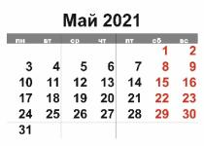
ИНФОРМАЦИОННАЯ ГАЗЕТА
ДЛЯ РОДИТЕЛЕЙ

К А Р А М Е Л Ь К И
май
С.Я. Маршак
Распустился ландыш в мае
В самый праздник — в первый день.
Май цветами провожая
Распускается сирень.

Загадка
В этом месяце бывает
Светлый праздник, День Победы!
Мы с сестренкой поздравляем
Наших бабушку и деда!
(Май)

Праздники
1 мая- Праздник Весны и Труда
9 мая – День Победы.
12 мая- Международный день медицинской сестры

Народные приметы
Будет апрель с водою, будет и май с травою.
В мае майся, августа дожидайся.
Дождь в мае хлеба подымает.
Жаркий май – к сухому лету.

НАШИ НОВОСТИ
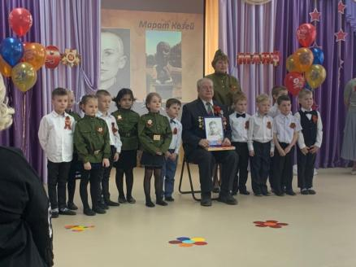
Есть события, о которых мы не можем и не имеем права забывать. Накануне Великого праздника – 76-й годовщины Победы в Великой отечественной войне в детском саду № 98, в старших группах тематический утренник, посвященный 9 мая. День Победы в детском саду – это праздник мира, дань мужеству и героизму советских солдат в борьбе с фашизмом.

Детский сад «Карамельки» принял участие в различных конкурсах и акциях, посвященных Дню Победы!
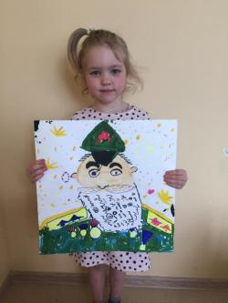
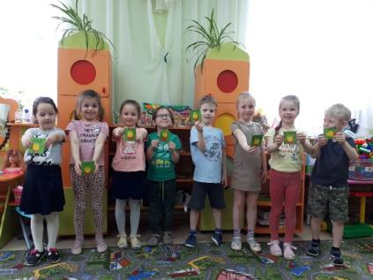
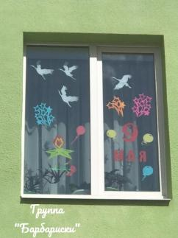

В официальной группе Вконтакте Вы можете познакомиться с Книгой Памяти. Фотографии, награды, письма с фронта, памятные предметы военных лет – это частицы незабываемого прошлого, истории стойкости и мужества нашего народа, которые будут очень интересны вашим детям.
По вопросам добавления информации обращайтесь к воспитателю Приваловой Полине Андреевне.
НАШИ НОВОСТИ
В конце апреля в детском саду были подведены итоги смотра-конкурса «Огород на подоконнике». В конкурсе приняли участие воспитанники, педагоги и родители всех групп. Каждая группа подготовила оригинально оформленные огороды.

1 МЕСТО
ГРУППА «ВАСИЛЬКИ»
ГРУППА «ЗВЁЗДОЧКИ»

2 МЕСТО
ГРУППА «ЛАСТОЧКИ»

3 МЕСТО
ГРУППА «РОМАШКИ»

Желаем всем участникам и победителям творческих успехов и побед!

В мае наши выпускники вместе с инструктором физкультуры Чекед В.В. сдавали нормативы всероссийского физкультурно-оздоровительного комплекса «Готов к труду и обороне»:
- Бег на 30 м
- Бег по пересечённой местности 1км
- Челночный бег 3*10
- Отжимания
- Прыжок в длину
- Метание в цель
- Пресс
- Упражнение на гибкость
Наши выпускники-наша гордость!
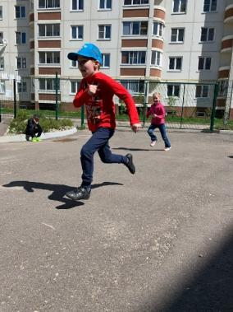
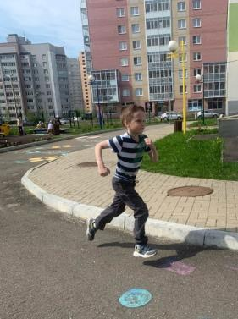

Консультация для родителей
«Физическая культура в семье»
Все родители хотят, чтобы их дети росли здоровыми, сильными и крепкими. Однако они часто забывают о том, что хорошие физические данные обусловлены в первую очередь двигательной активностью ребенка, что помимо достижения определенного роста и веса он должен быть ловким, подвижным и выносливым.
Чем более крепким здоровьем и хорошими физическими данными мы вооружим наших детей в младенчестве и дошкольный период, тем лучше они потом приспособятся к новым социальным условиям. Забота о формировании двигательных навыков ребенка, о достижении необходимого уровня ловкости, быстроты сил и других качеств является первоочередной задачей матери и отца еще задолго до поступления ребенка в школу.
Физическое воспитание – составная часть интеллектуального, нравственного и эстетического воспитания ребенка.

Когда начинать заниматься?
Основным периодом занятий родителей с детьми является возраст от 2 до 6 лет. Но и после 6 лет не следует прекращать занятия в семье, хотя в этом возрасте появляются и другие возможности для физического развития ребенка – в культурно-просветительских учреждениях, в спортивных обществах, где ребенок занимается под руководством специалиста.

Как заинтересовать ребенка заниматься физкультурой?

Здорового ребенка не нужно заставлять заниматься физкультурой – он сам нуждается в движении и охотно выполняет все новые и новые задания. Ни в коем случае не следует принуждать ребенка к выполнению того или иного движения или превращать занятие в скучный урок. Прекрасно, если вы ободрите ребенка похвалой, удивитесь тому, какой он крепкий, ловкий, сильный, сколько он уже умеет. Пробудить у ребенка интерес к занятиям поможет также демонстрация его умений перед остальными членами семьи или же его сверстниками. Так постепенно у ребенка развивается уверенность в своих силах и стремление упражняться дальше, осваивать новые, более сложные движения. Старшим дошкольникам кроме похвал, поощрением для них может служить и убедительное объяснение, почему так необходимо заниматься физкультурой: чтобы он не был похож на медвежонка, чтобы его не перегоняли другие дети, чтобы он скорее научился плавать, чтобы у него была правильная красивая осанка и мягкая походка и так далее.

Сколько заниматься?
Возможность включать в распорядок дня совместные занятия одного из родителей с ребенком существует почти всегда. Рекомендую папам это ответственное занятие взять на себя. Необходимо уделить ребенку ежедневно хотя бы несколько минут. Постарайтесь определить оптимальное время дня для занятий в режиме вашей семьи и затем придерживайтесь его.
Прежде всего, следует соблюдать принцип систематичности, чтобы ребенок постепенно привыкал к занятиям, чтобы они стали для него ежедневной потребностью.
Продолжительность занятий родителей с ребенком различна, она зависит от возраста ребенка, от наличия свободного времени.

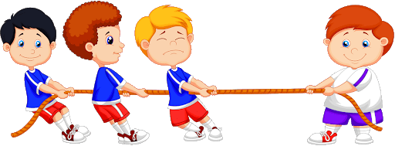
Инструктор физической культуры Чекед В.В.

